15. Elágazások 6.

A. Logikai műveletek
Egy programban egy 1 és 5 közötti osztályzatot szeretnél beolvastatni. Ha hibás adatot írnak be, adjon hibaüzenet a program, egyénként köszönje meg az adatot! Feltételezzük, hogy számot írnak be, ezt most nem kell vizsgálni.
Mikor hibás a beírt szám? Ha kisebb, mint 1, vagy nagyobb, mint 5. Ez két feltétel, amelyek közül elég, ha az egyik igaz. A két feltételt ilyenkor az or (vagy) logikai művelettel kapcsoljuk össze:
Ha legalább az egyik feltétel igaz (pl. 0 vagy 6 esetén), az egész kifejezés értéke igaz. Ha mindkét feltétel hamis (pl. 3-nál), a kifejezés értéke is hamis lesz.
A kifejezés kiértékelésénél a Python először az összehasonlításokat végzi el, utána a logikai műveleteket, ezért nincs szükség zárójelekre. (Ha az or bal oldalán lévő kifejezés igaz, a jobb oldalit már nem is értékeli ki, mert felesleges.)
A logikai műveletek működését igazságtáblázatokkal szokták megadni. Az or műveleté így néz ki:
A | B | A or B
False | False | False
False | True | True
True | False | True
True | True | True

Az A és a B egy-egy logikai értéket jelöl, ezek helyére lehet beírni például egy összehasonlítást. False = hamis, True = igaz.
A logikai műveleteket ki is próbálhatod a Python Shellben:
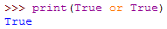
Vigyázz! A True és a False értékeket csak nagy kezdőbetűvel ismeri fel! A True és a False szavakat változattól függően más színnel színezheti.
Készítsd el a beírt osztályzatokat ellenőrző programot, és mentsd osztalyzat.py néven! A beírandó kód:
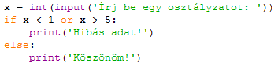
Próbáld ki a programot a következő adatokkal: 0, 4, 6

Másképp is meg lehet közelíteni a problémát: nem azt vizsgáljuk, hogy hibás-e a beírt adat, hanem azt, hogy helyes-e. Az osztályzat akkor helyes, ha 1 és 5 között van, beleértve az 1-et és az 5-öt is. A feltétel ez lesz:
Most az and (és) művelettel kapcsoltuk össze a két kifejezést. Az eredmény akkor igaz, ha mindkét kifejezés igaz. Ha bármelyik hamis, az eredmény is hamis lesz. Töltsd ki az and művelet igazságtáblázatát! Próbáld ki a műveleteket!
A | B | A and B
False | False
False | True
True | False
True | True

Készíts egy másik változatot a programból osztalyzat2.py néven. Módosítsd így a kódot:
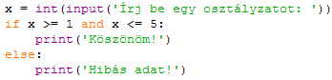
Próbáld ki a programot (0, 4, 6)!
Az itt alkalmazott feltétel éppen az ellentéte az első változatban alkalmazott feltételnek, ezért kellett megcserélni az elágazás két ágát.

Az ágak cseréje helyett ellentétesre is lehetett volna változtatni a feltételt a not művelettel, így a program többi része változatlan maradt volna:
Itt azért kellenek a zárójelek, mert a not az egész kifejezésre vonatkozik.
Egészítsd ki a not művelet igazságtáblázatát!
A | not A
False
True

B. Szökőévek
A szökőévek 366 naposak, februárban 29 napjuk van. Egy év akkor szökőév:
- ha osztható 4-gyel, de nem osztható százzal,
- vagy osztható 400-zal.
Jelöld meg x-szel a szökőéveket a következők közül: 1848, 1900, 2000, 2010
Ha néggyel osztható egy szám, néggyel osztva nulla maradékot ad:
ev % 4 == 0
Hogyan vizsgálod a 100-zal való oszthatóságot?
Írd ide:
Készíts programot, amely beolvas egy 1800 és 2100 közötti évszámot, majd kiírja, hogy szökőév-e. Feltételezd, hogy egész számokat adnak meg, de ellenőrizd, hogy az évszám 1800 és 2100 között van-e! Például:
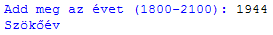
Nyisd meg a szokoev.py állományt! Ennek elején már megtalálod a program szöveges leírását. Gondold végig a program működését!
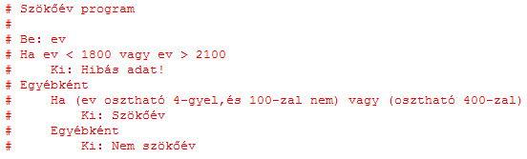
Írd be a leírás után a következőket:
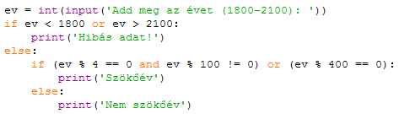
Ellenőrizd, hogy jól jelölted-e be a szökőéveket az előző feladatban!

C. Kérdés
- Milyen logikai műveleteket ismersz?

D. Feladatok
- Rajzolj folyamatábrát a szokoev.py programhoz!
- Mit ír ki a következő program?
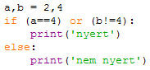

©Tóth József, http://infotanar.blog.hu

